МИНИСТЕРСТВО ОБРАЗОВАНИЯ РЯЗАНСКОЙ ОБЛАСТИ
ОГБПОУ «КАДОМСКИЙ ТЕХНОЛОГИЧЕСКИЙ ТЕХНИКУМ»

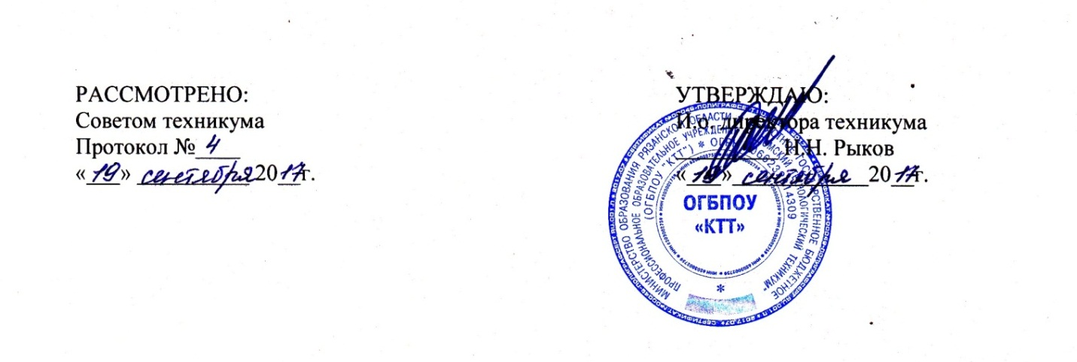

ПОЛОЖЕНИЕ
О ВОЛОНТЕРСКОМ ОТРЯДЕ В ОГБПОУ «КАДОМСКИЙ ТЕХНОЛОГИЧЕСКИЙ ТЕХНИКУМ»

Кадом
2017

1. ОБЩИЕ ПОЛОЖЕНИЯ
1.1. Волонтерский отряд - это добровольное объединение студентов, изъявивших желание бескорыстно (без извлечения прибыли) выполнять работу по благоустройству памятных мест, предоставлять услуги, оказывать поддержку различным социальным категориям населения (ветеранам, пенсионерам и т. д.).
1.2. Волонтерский отряд призван воспитывать студентов в духе гуманного отношения к людям, защищать их жизнь и здоровье, обеспечивать уважение к человеческой личности, способствовать воспитанию патриотизма и активной жизненной позиции.
1.3. Направления деятельности волонтерского отряда:
- поддержка различных социальных категорий населения;
- экологическое направление;
- пропаганда здорового образа жизни
1.4. В своей деятельности волонтерский отряд руководствуется Положением о волонтерском движении в Рязанской области «Стань Добровольцем!».
2. ЦЕЛЬ И ЗАДАЧИ
2.1. Целью волонтерского отряда является развитие у студентов высоких нравственных качеств путём пропаганды идей добровольного труда на благо общества и привлечение студентов к решению социально значимых проблем (через участие в социальных, экологических, гуманитарных, культурно образовательных, просветительских и др. проектах и программах).
2.2. Основными задачами являются:
- поддержка студенческих инициатив;
- содействие всестороннему развитию студентов, формированию у них активной жизненной позиции;
- расширение сферы внеучебной занятости студентов;
- вовлечение студентов в дела, связанные с оказанием конкретной помощи социально незащищенным слоям населения, пропагандой здорового образа жизни, охраной окружающей среды.
2 3. ПРИЕМ В ЧЛЕНЫ ВОЛОНТЁРСКОГО ОТРЯДА
3.1. Членами волонтерского отряда могут быть студенты, успешно участвующие в акции, выполняющие учебную программу, и добровольно выполняют поручения, изъявляющие желание работать в составе отряда, признающие и соблюдающие данное Положение.
3.2. Прием в члены волонтерского отряда производится на общем собрании волонтерского отряда простым голосованием.
4. ОБЯЗАННОСТИ ЧЛЕНА ВОЛОНТЕРСКОГО ОТРЯДА
4.1. Волонтер обязан:
- знать и выполнять цели, задачи и принципы своего отряда, укреплять его авторитет;
- четко и добросовестно выполнять свои обязанности;
- посещать занятия, обучающие семинары для повышения уровня своей подготовленности к волонтерской деятельности.
5. ПРАВА ЧЛЕНА ВОЛОНТЕРСКОГО ОТРЯДА
5.1. Волонтер имеет право:
- осуществлять свою деятельность исходя из своих устремлений, способностей и потребностей, если она не противоречит Конвенции по правам ребенка, интересам Учреждения, данному Положению;
- вносить предложения при обсуждении форм и методов осуществления волонтерской деятельности в отряде, организации, с которой он сотрудничает;
- участвовать в управлении волонтерским отрядом через деятельность в органах самоуправления;
- получать признательность за свою деятельность;
- на создание ему необходимых условий труда, обеспечения ему безопасности, защиты законных прав и интересов во время работы.
5.2. Условия труда волонтера должны соответствовать требованиям действующего законодательства и нормативных документов, регулирующих данный вид деятельности.
6. ПРАВА РУКОВОДИТЕЛЯ ВОЛОНТЕРСКОГО ОТРЯДА
6.1. Кто и как назначается.
6.2. Руководитель волонтёрского отряда имеет право:
- предлагать волонтеру - члену волонтёрского отряда, изменить вид деятельности;
- отказаться от услуг волонтера при невыполнении им своих обязанностей;
- требовать от волонтера уважительного отношения к партнерам, имуществу волонтерского отряда;
- требовать от волонтера отчета за проделанную работу.
7. ОСНОВНЫЕ ПРИНЦИПЫ РУКОВОДСТВА ВОЛОНТЕРСКИМ ОТРЯДОМ
7.1. Руководитель волонтерского отряда непосредственно подчиняется председателю заместителю директора по воспитательной работе.
7.2. Руководитель волонтерского отряда:
- организует деятельность волонтерского отряда;
- отвечает за сохранность и использование имущества, переданного волонтерскому отряду в пользование;
- обеспечивает в рамках своей компетенции создание безопасных условий труда и быта для участников волонтерского отряда.
7.3. Руководитель отряда совместно со представителем заместителем директора по воспитательной работе. Учреждения организует деятельность волонтёрского отряда:
- способствует формированию позитивного морально-психологического климата в отряде;
- способствует личностному творческому росту волонтеров, развитию и максимальной реализации их общественной активности, формированию социально ориентированной внутриотрядной организационной культуры;
- осуществляет информационное обеспечение жизнедеятельности волонтерского отряда; - организует продуктивный, творческий досуг членов отряда и их взаимодействие во внерабочее время.
7.4. Руководитель волонтерского отряда несёт персональную ответственность за психологический климат и безопасность членов отряда.
8. КЛЮЧЕВЫЕ МЕРОПРИЯТИЯ ОТРЯДА
8.1. Поддержка различных социальных категорий населения:
- помощь ветеранам войны и труда;
- помощь инвалидам и пенсионерам;
- помощь бывшим работникам Учреждения - экологическое направление;
- благоустройство памятных мест;
- благоустройство территории п.г.т. Кадом, Учреждения;
- участие в различных экологических акциях;
- пропаганда здорового образа жизни;
- подготовка волонтеров к взаимодействию с подростками группы риска;
- организация и проведение акций волонтерского отряда по пропаганде ЗОЖ, профилактике социально-негативных явлений;
- участие в спортивно-массовых мероприятиях; -
- выпуск информационных листовок, буклетов по пропаганде здорового образа жизни;
- создание фотоотчетов о деятельности и акциях волонтерского отряда;

